**Муниципальное бюджетное общеобразовательное учреждение**

**«Средняя общеобразовательная школа» с. Ношуль**

|  |  |  |
| --- | --- | --- |
| **Рассмотрено** | **Согласовано** | **Утверждено** |
| на ШМС учителей  Протокол № 3 от 02.04.2019 | заместителем директора по УВР Иевлевой Н.П. | приказом по МБОУ «СОШ» с.Ношуль  от 05.04.2019 № 70А |

**КОНТРОЛЬНО-ИЗМЕРИТЕЛЬНЫЕ МАТЕРИАЛЫ**

**промежуточной аттестации по учебному предмету**

Биология, 7 класс

(наименование учебного предмета)

Основное общее образование

(уровень образования)

учителем Иевлевой Ниной Прокопьевной

(кем составлены контрольно-измерительные материалы)

ПОЯСНИТЕЛЬНАЯЗАПИСКА

**Спецификация промежуточной аттестации по биологии в 7 классах в форме тестирования**

**1. Назначение контрольно-измерительных материалов**

Определение уровня образовательных достижений учащихся 7 класса в усвоении предметного содержания курса биологии по программе основной школы

**2. Документы, определяющие содержание работы**

Содержание работы определяется на основе следующих документов:

1. Федерального Государственного образовательного стандарта ООО, утвержденного приказом Министерства образова­ния и науки РФ от 17.12. 2010г. №1897;
2. Примерная программа по биологии для основной школы составлена на основе Фундаментального ядра содержания общего образования, представленных в ФГОС общего образования второго поколения.
3. Авторской программы Сонина Н. И., В. Б. Захарова. «Биология. Многообразие живых организмов. Бактерии, грибы, растения. 7 класс» Москва, Дрофа, 2010.
4. Учебник: Биология. Многообразие живых организмов. Бактерии, грибы, растения. 7 класс. М.: Дрофа. 2017г.

**3. Подходы к отбору содержания, разработке структуры работы**

Контрольная работа состоит из 3-х частей:

часть 1 (А) содержит 16 заданий базового уровня сложности с выбором ответа;

часть 2 (В) включает 3 задания повышенного уровня сложности:

– с выбором нескольких верных ответов из пяти;

– на соответствие между биологическими объектами;

– на определение последовательности;

часть 3 (С) включает 1 задание со свободным развернутым ответом.

**4. Распределение заданий итоговой работы по содержанию, проверяемым умениям и видам деятельности**

Итоговая работа содержит следующие темы раздела: «Царство Прокариоты», «Царство Грибы», «Царство растения».

Содержание работы направлено на проверку знаний и содержит задания, контролирующие знания о важнейших отличительных признаках основных царств живой природы (Бактерии, Грибы, Растения); классификации растений; об усложнении растений и животных в процессе эволюции; о биоразнообразии как основе устойчивости биосферы и результате эволюции; растения и окружающая среда.

В работе предусматривается проверка личностных, метапредметных и предметных ряда общих учебных и предметных умений и способов действий:

- использовать научные методы познания;

-определять адекватные способы решения учебных задач, исследовать несложные практические ситуации;

- объяснять биологические процессы и явления; устанавливать взаимосвязи;

- распознавать, определять, сравнивать биологические объекты, процессы и явления;

- анализировать и оценивать биологическую информацию; делать выводы;

- использовать приобретенные знания и умения в практической деятельности и повседневной жизни.

**5.Система оценивания отдельных заданий и работы в целом.**

За верное выполнение каждого задания **1 части**  работы обучающийся получает 1 балл. За неверный ответ или его отсутствие выставляется 0 баллов. Максимальное количество баллов за правильно выполненные задания первой части работы — **16 баллов.**

За верное выполнение каждого задания **2 части**  работы учащийся получает 2 балла. За неверный ответ или его отсутствие выставляется 0 баллов. Максимальное количество баллов за правильно выполненные задания второй части работы — **6 баллов.**

За верное выполнение каждого задания **3 части**  работы учащийся получает 3 балла. За неверный ответ или его отсутствие выставляется 0 баллов. Максимальное количество баллов за правильно выполненные задания третьей части работы — **3 балла.**

**Максимальное количество баллов**, которое может получить ученик за выполнение всей работы — **25 баллов.**

**Таблица перевода баллов в отметки по пятибалльной шкале**

|  |  |  |  |  |
| --- | --- | --- | --- | --- |
| Отметка по  пятибалльной шкале | «2» | «3» | «4» | «5» |
| Первичные баллы | Менее 12 | 13-17 | 18-22 | 23-25 |

**6. Время выполнения работы**

На выполнение работы отводится 40 минут.

**7. Ответы**

|  |  |  |  |  |  |  |  |  |  |  |  |  |  |  |  |  |
| --- | --- | --- | --- | --- | --- | --- | --- | --- | --- | --- | --- | --- | --- | --- | --- | --- |
| **№ задания** | **Часть 1** | | | | | | | | | | | | | | | |
| **1** | **2** | **3** | **4** | **5** | **6** | **7** | **8** | **9** | **10** | **11** | **12** | **13** | **14** | **15** | **16** |
| **1 вариант** | **1** | **2** | **3** | **1** | **3** | **3** | **4** | **1** | **4** | **3** | **4** | **3** | **2** | **3** | **1** | **6** |
| **2 вариант** | **3** | **2** | **2** | **1** | **2** | **1** | **3** | **1** | **3** | **4** | **3** | **3** | **4** | **2** | **4** | **6** |

|  |  |  |  |
| --- | --- | --- | --- |
| **№ задания** | **Часть 2** | | |
| **17** | **18** | **19** |
| **1 вариант** | **235** | **532416** | **121233** |
| **2 вариант** | **125** | **132564** | **123321** |

**Вариант 1.**

20. *Ответ*

1) Мочковатая корневая система;

2) листья в большинстве простые, с дуговым или параллельным расположением жилок;

3) цветки трехчленного типа.

**Вариант 2.**

20. *Ответ*

1) Корневая система стержневая;

2) Листья как простые, так и сложные, жилкование сетчатое;

3) Цветки пяти- и четырёхчленного типа

**Итоговый контрольный тест. 7 класс.**

**Вариант 1.**

**Часть 1.** *Задания с выбором одного ответа из предложенных вариантов.*

1.Совокупность сходных по строению особей, занимающих общую территорию, свободно скрещивающихся между собой и дающих плодовитое потомство, называют:

1) вид 2) биосферу 3) организм 4) лесное сообщество

2. Первую естественную классификацию видов создал

1) К. Линей 2) Ч. Дарвин 3) Аристотель 4) Теофаст

3. Организмы, которые питаются готовыми органическими веществами, называют:

1) аэробы 2) анаэробы 3) автотрофы 4) гетеротрофы

4.Клетка представляет собой отдельный организм у

1) у простейшего животного 3) шляпочного гриба 2) цветкового растения 4) мхов

5.Клетки, строение и функции которых сходны, образуют

1) организм цветкового растения 3) проводящую ткань растения

2) стебель дерева 4) клетки листа березы

6. Вегетативное тело грибов образовано:

1) корнями 2) побегом 3) мицелием 4) системой органов

7. В круговороте веществ в природе грибы играют роль

1) производителя органических веществ 3) растительноядного организма

2) фотосинтезирующего организма 4) разрушителя органических веществ

8. Мхи относятся к высшим растениям, потому что:

1) их тело состоит из стебля и листьев 3) они размножаются спорами

2) у них есть хлорофилл 4) они хорошо приспособлены к жизни на суше

9. К генеративным органам растений относят

1) корень 2) стебель 3) лист 4) спорангии

10. Грибы размножаются бесполым способом с помощью

1) гамет 2) семян 3) спор 4) спермиев

11. В отличие от спор в семенах кроме зародыша содержится

1) корень 2) стебель 3) запас воды 4) запас питательных веществ

12.Продукты обмена веществ растительной клетки находятся в

1) ядре 2) пластидах 3) клеточном соке 4) клеточной стенке

13. По ка­ко­му при­зна­ку можно узнать рас­те­ния от­де­ла Го­ло­се­мен­ные?

1) опло­до­тво­ре­ние у них в се­мя­за­чат­ке и за­ви­сит от воды

2) се­ме­на рас­по­ла­га­ют­ся на че­шуй­ках шишек

3) в про­цес­се он­то­ге­не­за об­ра­зу­ют зелёную пла­сти­ну – за­ро­сток

4) опы­ле­ние обес­пе­чи­ва­ют на­се­ко­мые

14. Яблоню, вишню, шиповник объединяют в одно семейство розоцветных, так как у них

1) одинаковые потребности в воде и освещении 3) цветки имеют сходное строение

2) сходное строение побегов 4) стержневая корневая система

15. Взаимовыгодные отношения между растением и грибом – это пример

1) симбиоза 2) паразитизма 3) конкуренции 4) хищничества

16. Под какой цифрой на рисунке обозначено голосеменное растение?

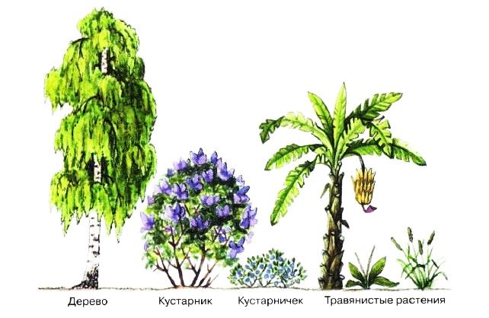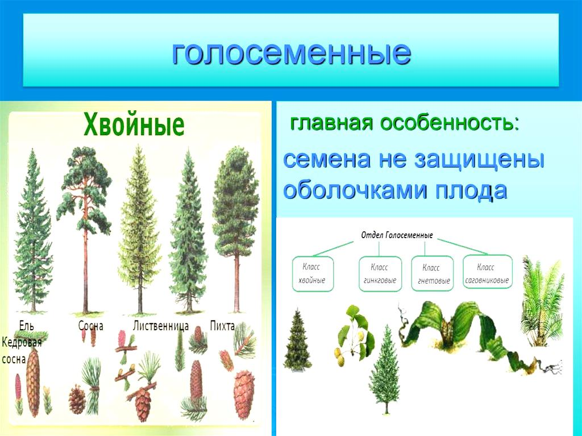

6

1

5

4

3

2

**Часть 2.**

17. *Выберите три верных утверждения.* Признаки двудольных растений:

1) дуговое жилкование листьев

2) сетчатое жилкование листьев

3) две семядоля в семени

4) мочковатая корневая система

5) стержневая корневая система

6) число частей цветка кратно трем

18. *Установите последовательность* этапов эволюции в мире растений

1. Голосеменные

2. Псилофиты (первые наземные растения)

3. Многоклеточные водоросли

4. Папоротники

5. Одноклеточные водоросли

6. Цветковые растения

19. *Уста­но­ви­те соответствие* между растениями и их фитоценозом

ВИДЫ РАСТЕНИЙ ФИТОЦЕНОЗ

А. Буквица обыкновенная 1. Сосновый лес

Б. Ландыш майский 2. Дубрава

В. Грушанка круглолистная 3. Луг

Г. Лещина обыкновенная

Д. Мятлик луговой

Е. Манжетка обыкновенная

|  |  |  |  |  |  |
| --- | --- | --- | --- | --- | --- |
| А | Б | В | Г | Д | Е |
|  |  |  |  |  |  |

**Часть 3.** *Задание со свободным ответом.*

20. Кроме количества семядолой в зародыше семени, класс однолольных отличается от класса двудольных рядом признаков. Назовите отличительные признаки растений класса однодольных.

**Итоговый контрольный тест. 7 класс.**

**Вариант 2.**

**Часть 1.** *Задания с выбором одного ответа из предложенных вариантов.*

1. Оболочка Земли, заселенная живыми организмами,- это:

1) популяция 2) биоценоз 3) биосфера 4) атмосфера

2. Наименьшей систематической единицей классификации живых организмов принято считать

1) род 2) вид 3) отряд 4) царство

3. Организмы, которые существуют в бескислородной среде, называют:

1) аэробы 2) анаэробы 3) автотрофы 4) гетеротрофы

4. Все живые организмы состоят из

1) клеток 3) межклеточного вещества

2) тканей 4) систем органов

5. Как самостоятельный организм существует клетка

1) кожицы листа 2) бактериальная 3) камбия 4) корневого чехлика

6. Характерный признак бактерий:

1) отсутствие ядра 3) наличие митохондрии

2) отсутствие цитоплазмы 4) наличие плазматической мембраны

7. В слоевище лишайника гриб:

1) создает органические вещества

2) создает крахмал

3) обеспечивает водоросль водой и минеральными веществами

4) обеспечивает водоросль кислородом

8. Наиболее простое строение среди высших растений имеют мхи, так как у них

1) нет корней 3) образуется много спор

2) неветвящийся стебель с узкими листьями 4) есть воздухоносные клетки

9. К вегетативным органам растений относят

1) цветки 2) плоды 3) стебель 4) спорангии

10. Оплодотворение **не зависит** от наличия воды у

1) мхов 2) плаунов 3) папоротников 4) голосеменных

11. Се­ме­на хвой­ных рас­те­ний, в от­ли­чие от цвет­ко­вых,

1) со­дер­жат за­ро­дыш с за­па­сом пи­та­тель­ных ве­ществ

2) не имеют се­мен­ной ко­жу­ры

3) раз­ви­ва­ют­ся на че­шуй­ках шишек

4) об­ра­зу­ют­ся в пло­дах

12. Почему пастушью сумку, дикую редьку, горчицу относят к семейству крестоцветных

(капустных)

1) Имеют стержневую корневую систему

2) Имеют сетчатое жилкование листьев

3) Их цветки четырёхчленного типа, образуют соцветие кисть

4) Их цветки пятичленного типа, образуют соцветие корзинка

13. Споры бактерий служат для

1) питания 3) размножения

2) дыхания 4) перенесения неблагоприятных условий

14. Дрожжевые грибы размножаются путем

1) половым 2) почкования 3) слияния ядер 4) оплодотворения

15.Особенность жизнедеятельности растений - это

1) дыхание углекислым газом 3) питание готовыми органическими веществами

2) ограниченный рост 4) образование органических веществ на свету

16. Под какой цифрой на рисунке обозначено покрытосеменное растение?

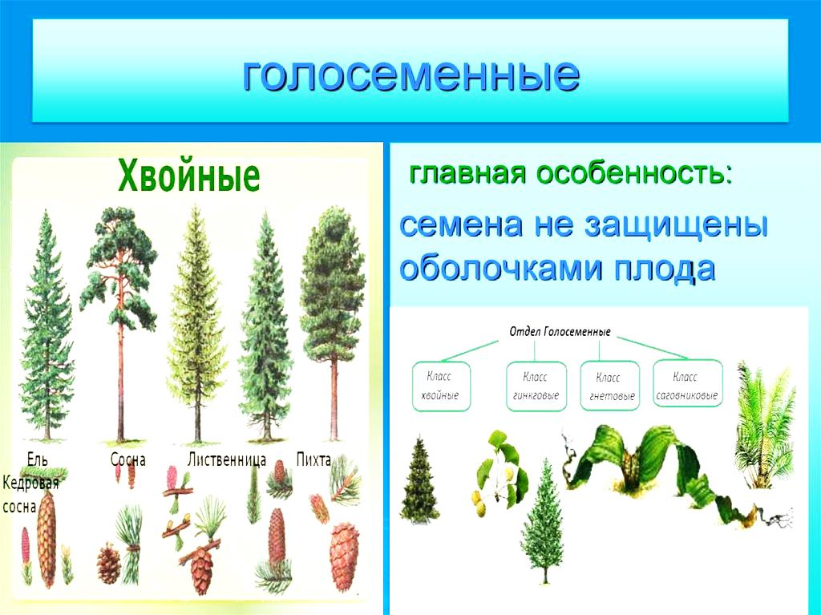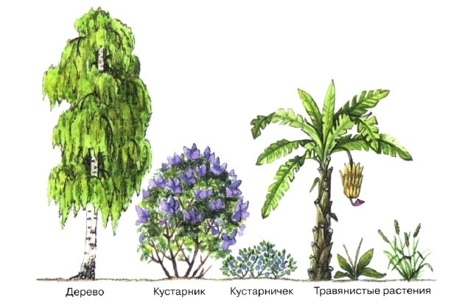

4

6

5

2

3

1

**Часть 2.**

17. *Выберите три верных утверждения.* Признаки однодольных растений:

1) одна семядоля в семени

2) параллельное жилкование листьев

3) сетчатое жилкование листьев

4) стержневая корневая система

5) мочковатая корневая система

6) цветок пятичленного типа

18. *Установите последовательность* уровней организации живой материи, начиная с клетки.

1) клетка

2) организм

3) ткань

4) биосфера

5) вид

6) биоценоз

19. *Уста­но­ви­те соответствие* между растениями и их фитоценозом

ВИДЫ РАСТЕНИЙ ФИТОЦЕНОЗ

А. Брусника 1. Еловый лес

Б. Сныть обыкновенная 2. Дубрава

В. Калужница болотная 3. Болото

Г. Осока вздутая

Д. Пролеска сибирская

Е. Щитовник мужской

|  |  |  |  |  |  |
| --- | --- | --- | --- | --- | --- |
| А | Б | В | Г | Д | Е |
|  |  |  |  |  |  |

**Часть 3.** *Задание со свободным ответом.*

20. Кроме количества семядолой в зародыше семени, класс двудольных отличается от класса однолольных рядом признаков. Назовите отличительные признаки растений класса двудольных.